Nový starý květináč ubrouskovou technikou

Ubrousková technika neboli decoupage je jednoduché tvoření pro všechny. Menší děti si mohou pomocí zvoleného motivu z ubrousku ozdobit třeba kamínek pro štěstí, velikonoční vajíčko aj., zručnější mohou dát nový lesk starému květináči, do něhož pak lze např. zasít jarní obilí či řeřichu pro tradiční velikonoční dekoraci, nebo pak jiné bylinky.

Zdroje:
https://www.tvojeharmony.cz/tips/ubrouskova-technika-krok-za-krokem/
https://blog.prodeti.cz/clanek/velikonocni-decoupage-vajicka
https://cz.pinterest.com/pin/464785624017018368/

Jak na ubrouskovou techniku? Stačí málo:

ubrousek s potiskem
lepidlo-lak (nebo Herkules, s jeho použitím však opatrně, hodí se jen pro lepení malých obrázků)
jemný štětec
nůžky (pro složitější motivy použijeme manikúrou nůžky či přímo nůžky na decoupage)
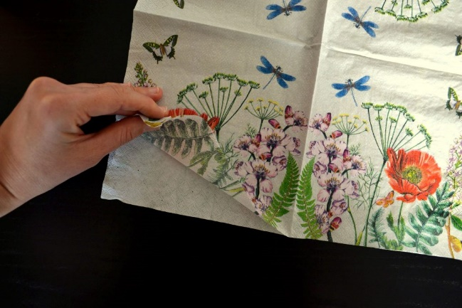
předmět k polepení (květináč, dřevěná krabička apod., kamínek…)
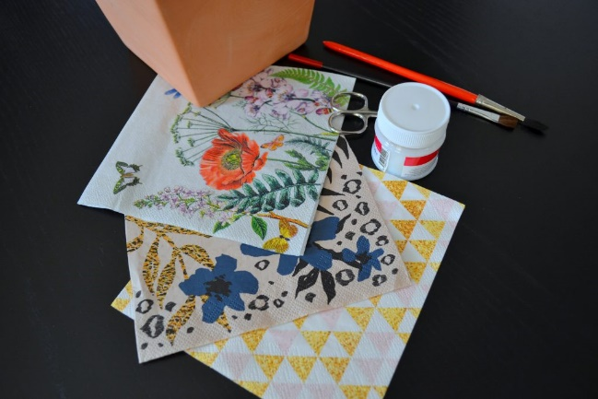

Postup práce:

Vybereme si vhodný motiv na ubrousku a obrázek vystřihneme. Ubrousek se vždy skládá z více vrstev (dvou nebo tří), na decoupage budeme potřebovat jen tu svrchní se vzorem.
Přiložíme zvolený motiv na květináč a naneseme lepidlo. Nelekněte se bílého povlaku, ten se po zaschnutí stane průsvitným.

Ubrousek štětcem opatrně uhlazujeme, pozor, abychom ho neroztrhli. U velkých motivů začneme natírat od středu ke krajům. Lépe tak vyrovnáme nerovnosti. Pokud použijeme lepidlo-lak v jednom, závěrečné lakování už není potřeba. Ozdobený předmět zahřejeme na 5 minut v troubě na pečení na 140 stupňů, a potom ho bude možné i umývat.
Pokud máme k dispozici pouze Herkules, je dobré výslednou (zaschlou) práci přestříkat bezbarvým lakem ve spreji (nicméně i potom je bezpečnější předmět nenamáčet).
